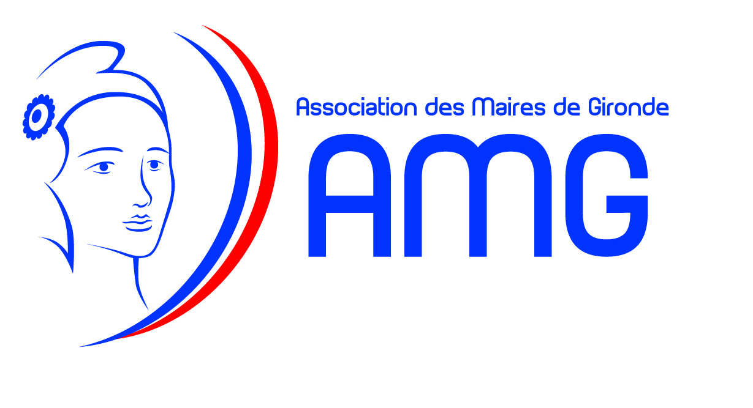
Motion pour alerter solennellement les pouvoirs publics sur les conséquences de la baisse massive des dotations de l’Etat
Les collectivités locales, et en premier lieu les communes et leurs intercommunalités, vont être massivement confrontées à des difficultés financières d’une gravité exceptionnelle. Dans le cadre du plan d’économies de 50 milliards d’euros qui sera décliné sur les années 2015-2017, les concours financiers de l’Etat sont en effet appelés à diminuer :
- de 11 milliards d’euros progressivement jusqu’en 2017,
- soit une baisse cumulée de 28 milliards d’euros sur la période 2014-2017.
Dans ce contexte, l’AMG souhaite soutenir l’action de l’AMF pour mener une action forte et collective pour expliquer de manière objective la situation et alerter solennellement les pouvoirs publics sur l’impact des mesures annoncées pour nos territoires, leurs habitants et les entreprises.
En effet, si cette baisse est maintenue sur les 2 prochaines années, la seule alternative sera de procéder à des arbitrages douloureux affectant les services publics locaux et l’investissement du fait des contraintes qui limitent leurs leviers d’action (rigidité d’une partie des dépenses, transfert continu de charges de l’Etat, inflation des normes, niveau difficilement supportable pour nos concitoyens de la pression fiscale globale).
L’AMG rappelle que les collectivités de proximité que sont les communes et leurs intercommunalités sont, par la diversité de leurs interventions, au cœur de l’action publique pour tous les grands enjeux de notre société :
- elles facilitent la vie quotidienne de leurs habitants et assurent le « bien vivre ensemble » ;
- elles accompagnent les entreprises présentes sur leur territoire ;
- enfin, elles jouent un rôle majeur dans l’investissement public, soutenant ainsi la croissance économique et l’emploi.
La diminution drastique des ressources locales pénalisera à terme nos concitoyens, déjà fortement touchés par la crise économique et sociale et pourrait fragiliser la reprise pourtant indispensable au redressement des comptes publics.
C’est pour toutes ces raisons que l’AMG soutient les demandes de l’AMF :
- réexamen du plan de réduction des dotations de l’Etat et à minima un lissage dans le temps
- arrêt immédiat des transferts de charges et des mesures normatives, sources d’inflation de la dépense,
- réunion urgente d’une instance nationale de dialogue et de négociation pour remettre à plat les politiques publiques nationales et européennes impactant les budgets des collectivités locales.

